Муниципальное бюджетное учреждение
«Хиславичская СШ»

Классный час на тему: « Жизнь и деятельность М. В. Ломоносова»

Работу выполнила учитель русского языка и литературы
Сафонова Татьяна Викторовна

Классный час, посвященный М. В. ЛОМОНОСОВУ
Цели:
Образовательные:
- дополнить и углубить знания о жизни и деятельности М.В. Ломоносова;
- способствовать накоплению сведений об истории страны;
- продолжить работу по обогащению словарного запаса, способствовать формированию и развитию культуры речи;
- формировать умение говорить, слушать и понимать устную речь;
- учить навыкам подготовки и проведения устного выступления.
Воспитательные:
- формировать чувство патриотизма, воспитывать уважение, любовь к истории страны;
- способствовать возникновению интереса к сильной, незаурядной личности, сыгравшей великую роль в судьбе нашей страны; обратить внимание учащихся на М.В. Ломоносова в качестве примера для подражания;
- вырабатывать усидчивость и внимание;
- прививать навыки культуры поведения во время общественных мероприятий.
Развивающие:
- вырабатывать у учащихся интерес к чтению, к поиску новой информации;
- развивать речевые способности;
- способствовать укреплению памяти;
- формировать логическое мышление.
Методы проведения:
1. Репродуктивный
2. Творческий
Форма проведения – комбинированный классный час:
1. Элементы устного журнала
2. Поэтический монтаж
3. Видеопросмотр
4. Конкурс
Методическое обеспечение:
1. Литература:
1) Михайло Ломоносов: Жизнеописание. Избранные труды. Воспоминания современников. Суждения потомков. Стихи и проза о нём / сост.: Г. П. Павлова, А. С. Орлов. – М.: Современник, 1989. – 493 с.
2) Некрасова Е. А. Ломоносов-художник / Е. А. Некрасова. – М.: Искусство, 1988. – 144 с.
3) Михаил Васильевич Ломоносов: разрезной фотоальбом. – М.: Планета, 1986. – 80 с.
2. Наглядные пособия:
1) Портрет М.В. Ломоносова
2) Иллюстрации из фотоальбома и рисунки, выполненные учащимися
3) Выставка книг М.В. Ломоносова и литературы о нём
4) Слайд-шоу
3. Музыкальное сопровождение (любые музыкальные произведения, подходящие к теме: из кинофильма "Михайло Ломоносов", песни Северного русского народного хора, классическая, музыка и т.д.)
Домашнее задание:
1. Выполнить творческие работы, иллюстрации, посвящённые М.В. Ломоносову.
2. Ответить на вопросы викторины, посвященной жизни и творчеству М.В.Ломоносова
Оснащение:
1. На доске:
- портрет М.В. Ломоносова;
- эпиграфы к мероприятию:
… может собственных Платонов
и быстрых разумом Невтонов
Российская земля рождать!
М.В. Ломоносов
Жалею только о том, что не мог я совершить всего того, что предпринял я для пользы отечества, для приращения наук и для славы Академии.
М.В. Ломоносов
Соединяя необыкновенную силу воли с необыкновенной силою понятия, Ломоносов обнял все отрасли просвещения. Жажда науки была сильнейшей страстью сей души, исполненной страстей. Историк, Ритор, Механик, Химик, Минералог, Художник и Стихотворец – он всё испытал и всё проник.
А.С. Пушкин
2. На стендах: иллюстрации, высказывания М.В. Ломоносова и о нём, рисунки, творческие работы, выполненные студентами.
3. Выставка произведений М.В. Ломоносова и книг о нём.
4. Мультимедиа.
Композиция классного часа:
1.Вступительное слово классного руководителя (Тема, цели, порядок проведения, участники, результаты)
2. Сообщения об основных, наиболее важных фактах жизни и деятельности М.В. Ломоносова
3. Монтаж "Поэтический венок" М.В. Ломоносову (Чтение стихов под музыку)
4. Слайд-шоу (Просмотр кадров, иллюстрирующих некоторые этапы жизни, научной и творческой деятельности М.В. Ломоносова. Краткий комментарий. Музыкальное сопровождение)
5. Конкурс
Сценарий классного часа
Классный час состоит из четырёх основных частей:
1) Выступления учеников с краткими сообщениями об основных фактах жизни и деятельности М.В. Ломоносова.
2) Монтаж "Поэтический венок" М.В. Ломоносову;
3) Слайд-шоу с комментариями ведущего.
4) Конкурс на лучшее знание жизни и деятельности М.В. Ломоносова.
Основные факты жизни и деятельности М.В. Ломоносова. (Слайд №3)
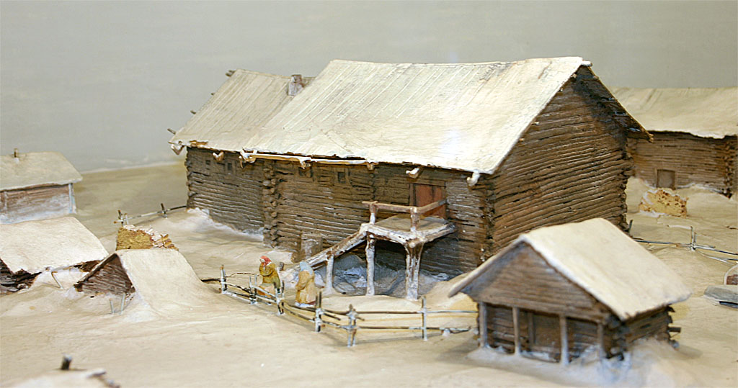
1 рассказчик: Михаил Васильевич Ломоносов родился 19 ноября (по старому стилю - 8 ноября) 1711 года в деревне Мишанинской Куростровской волости Архангельской губернии в семье помора. Отец, Василий Дорофеевич, был государственным крестьянином, ходил в море на промысел. Мать, Елена Ивановна, в девичестве Сивкова, вела домашнее хозяйство. Михайло (именно так звали Ломоносова с детства, так он любил называть себя сам) был мальчишкой смышлёным, очень к знаниям тянулся, всё его интересовало. Обучался "российской грамоте" у соседа Ивана Шубного и местного дьячка Семёна Сабельникова. Первыми учебниками Ломоносова были "Грамматика" Мелентия Смотрицкого и "Арифметика" Леонтия Магницкого. (Слайд №4)
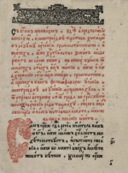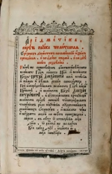
Но хотелось поучиться "настоящим наукам", пробиться к знаниям через все преграды. Против воли отца в морозную декабрьскую ночь 1730 года с рыбным обозом отправился в Москву. Путь предстоял трудный, долгий, но он дошёл. (Слайд № 5)
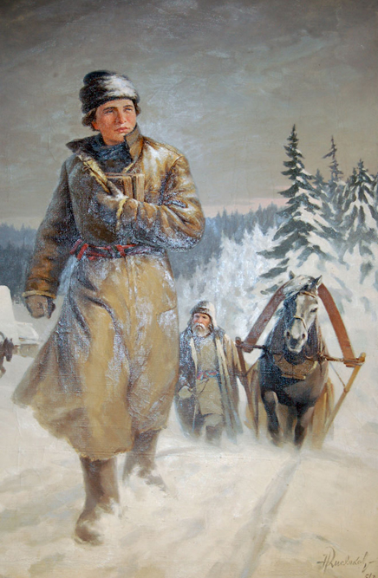
И не только дошёл, но и сумел поступить в единственную тогда школу в Москве, которая называлась Славяно-греко-латинская академия. Пришлось пойти на обман, назвавшись сыном дворянина, иначе бы не приняли. В 19 лет впервые сев за парту, Ломоносов с великим прилежанием и интересом взялся за учёбу, сразу выделился среди учеников своими исключительными способностями. Через полгода его перевели из нижнего класса во второй, ещё через полгода - из второго - в третий. Но страсть его к наукам была столь велика, что удовлетворения от получаемых знаний не испытывал. Уже были прослушаны курсы географии, истории, арифметики, прочитаны книги по философии и мироведению в академической библиотеке, а ответов на многие свои вопросы юноша не находил.
В 1734 году по его просьбе Ломоносова отпускают поучиться в Киево-Могилянской академии, но он вскоре возвращается в Москву, не находя и в Киеве чего-то нового для себя. Большой перелом происходит в судьбе Ломоносова в 1735 году, когда его в числе лучших 12 учеников отправляют в Петербургскую академию наук для дальнейшего обучения. А в 1736 году, уже из Петербурга, в числе лучших трёх студентов Ломоносов едет за границу, в Германию, для изучения горного дела. Сначала им надо было поучиться в университете города Марбурга, а затем во Фрайберге у знаменитого химика, минералога Генкеля.
2 рассказчик: Здесь, в Германии, Ломоносов не только учился у других, но и проявил недюжинные способности и знания. В 1738 году отправил в Петербургскую академию наук своё первое научное сочинение по физике. В 1739 году закончил "Физическую диссертацию…"; начал работу по изучению правил стихотворства; написал и послал для публикации в Петербург оду "На взятие Хотина" и т.д. Не поладив с мрачным, ворчливым и властным Генкелем, Ломоносов ушёл из Фрайберга. Путешествовал по Германии и Голландии, много пережил и повидал, чуть не попал в солдаты, но сумел избежать военной службы. В германии встретил свою любовь – немку Елизавету Цильх, которая стала его женой.
В 1741 году Михайло Ломоносов возвращается в Петербург. В это время он увлекается многими научными вопросами. В 1742 году зачислен в штат Петербургской Академии наук адъюнктом (младшим научным сотрудником) "физического класса". А дальше – грандиозная научная работа в самых различных областях: физике, химии, читает студентам лекции по физической химии, формирует "всеобщий закон природы", то есть закон сохранения материи и движения и делает многое другое. Главной своей специальностью считает все-таки химию. В 1745 году получил звание профессора именно по этой науке. Создаёт первую в России химическую лабораторию.
С таким же интересом Ломоносов работает и в области языка и литературы: пишет "Краткое руководство к красноречию", в 1750 году создаёт трагедию "Тамира и Селим" (1 декабря была представлена при царском дворе), а в 1751 году выходит в свет первое "Собрание разных сочинений в стихах и в прозе Михайла Ломоносова". В 1752 году появляется трагедия "Демофонт". В декабре того же года сочинено «Письмо о пользе Стекла» (Слайд№6)
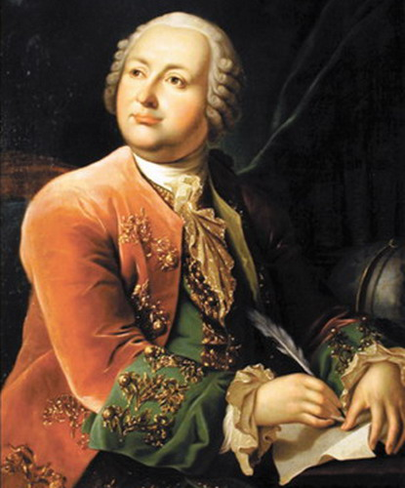
Именно в это время учёный увлёкся созданием мозаики – цветного стекла, из которого будет творить великолепные картины. В 1752 году закончена первая – "Мадонна", сделанная с картины римского живописца Соламены. Потом будут другие – яркие, самобытные. Самая знаменитая из них создана в 1764 году – "Полтавская баталия", в центре её – кумир, идеал Ломоносова – царь Пётр Великий. Не случайно Ломоносов будет избран почётным членом Петербургской Академии художеств, он и в живописи сказал своё слово. (Слайды 7-8)
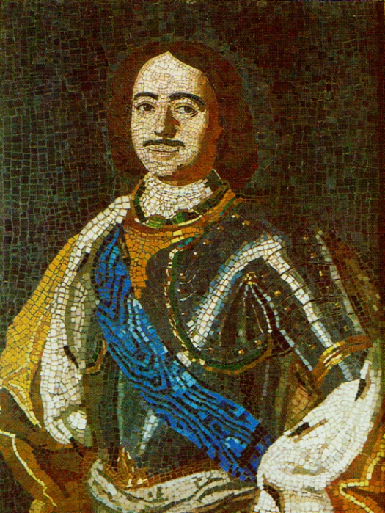
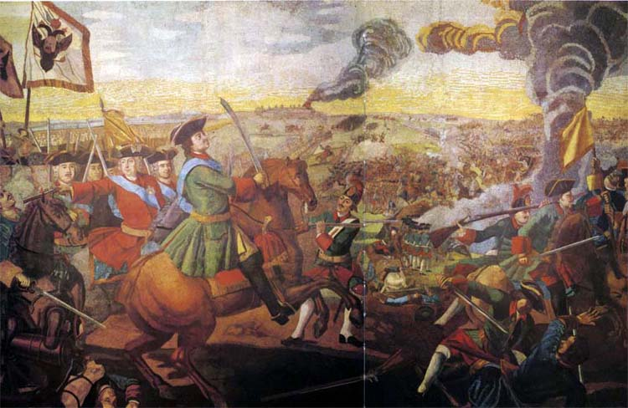
3 рассказчик:
Но не всё так легко и гладко было на его пути: в июле 1753 года во время проведения опытов по изучению атмосферного электричества был убит молнией профессор Рихман, работавший вместе с Ломоносовым. Тяжело переживал Михайло Васильевич смерть друга.
Трудно было и в Академии. Там так много учёных-иностранцев, которых принимали в России с приниженным почтением, доверяя им как единственно возможным авторитетам. Они чувствовали себя в России свободно и уверенно: не допускали даже мысли, что русский человек, выходец из «мужиков», может обладать недюжинным умом, да ещё и сметь оспаривать устоявшиеся научные взгляды. Да и некоторые русские коллеги-учёные не хотели смириться с его превосходством, не понимали, боялись: слишком неординарен был Ломоносов, поражал, удивлял и даже пугал мощью ума, грандиозностью и размахом планов, целеустремлённостью. На него писали доносы, стремились поссорить с властями, подстраивали подлости, мешали работать. Как много времени и сил было потрачено Ломоносовым на то, чтобы отвечать оппонентам, писать многочисленные прошения, обращаясь к придворным вельможам, к самой царице, и объяснять свои поступки желанием трудиться только на благо российской науки, во имя величия России. Всё время приходилось бороться, отстаивать право на научную работу, на своё слово в науке. Какая же сила духа была у этого человека! Какой мощный характер!
Особенно важным станет в жизни Ломоносова 1755 год: в Москве торжественно открывается университет. Это его стараниями, настойчивыми требованиями, прошениями удалось добиться открытия в России первого университета. Учёный уверен, "…что может собственных Платонов и быстрых разумом Невтонов российская земля рождать", а университет будет этому способствовать. Правда, на торжественное открытие университета сам Михайло Васильевич не был приглашён. Но ничего, главное – университет создан, он есть! (Слайд №9)
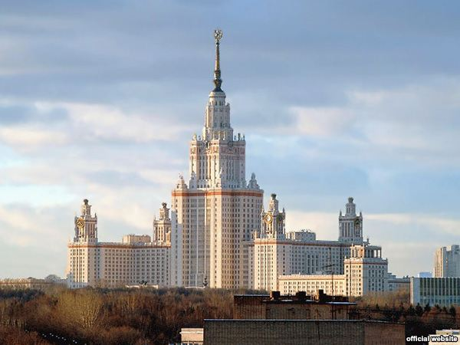
Ему же самому надо торопиться – вперёд, вперёд, ещё так много планов, задумок, сколько ещё надо узнать, понять, доказать, поведать миру!
4 рассказчик: Ломоносов завершает грандиозную работу над «Российской грамматикой», строит собственную мозаичную мастерскую, организует домашнюю химическую лабораторию и мастерскую оптических приборов, работает над созданием "ночезрительной трубы. Произносит "Слово о происхождении света", "Слово о рождении металлов от трясения земли", "Рассуждение о большей точности морского пути". создаёт ряд навигационных приборов, пишет исторические, географические работы, две первые части поэмы "Пётр Великий" и так далее, так далее, так далее.., Он уже не только профессор Петербургской Академии наук, но и член Академической канцелярии – высшего административного органа Академии. Назначен директором Географического департамента Петербургской Академии наук, становится во главе Академической гимназии и Академического университета. Его избирают почётным членом Шведской академии наук, членом Болонской академии наук. Сколько сделано, изучено, открыто, а сколько ещё хотелось! Сам Ломоносов составил перечень своих научных работ, назвав его" Роспись сочинениям и другим трудам советника Ломоносова", собрал отзывы о своих работах и оформил их как "Свидетельства о науках советника Ломоносова".
В 1765 году, 28 января, последний раз присутствовал на заседании Академического собрания.
4 апреля 1765 года в пять часов вечера Михаил Васильевич Ломоносов скончался.
Имя Ломоносова осталось не только в памяти учёных, которые до сих пор удивляются его научной прозорливости, пользуются его открытиями, но и в географических названиях: его родное село носит имя Ломоносова, Город Ораниенбаум в Ленинградской области тоже назван Ломоносов. Его имя – в названиях улиц, проспектов, библиотек, школ, лицеев, университетов, театров и так далее. Ему посвящают свои произведения поэты и писатели, драматурги и кинорежиссёры, художники пишут картины. О нём помнят и говорят с гордостью и восхищением как о великом русском учёном, гении и как о сильной личности, незаурядном человеке. (Слайд №10)
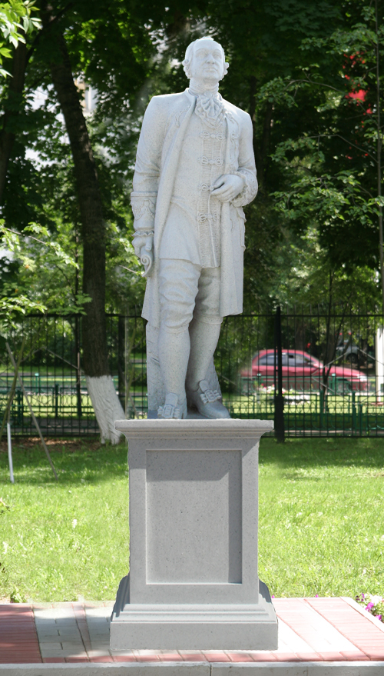
Звучит музыкальный фрагмент.
"Поэтический венок" М. В. Ломоносову
(Читается на музыкальном фоне)
1 чтец: В соседстве двух морей, на родине
метели,
Вблизи бродящих льдов и стужи он
рождён;
Снегами полюса он встречен у купели
И пышным севера сиянья озарён.
Покинув дом отца, в стране чужой,
далёко,
как хлеба, он искал познаний и наук.
Он в тайны естества сошёл умом глубоко
И первый вырвал нам из лиры стройный
звук.
(С. И. Стромилов.«Ломоносов»)
2 чтец: О дивный муж!.. С челом открытым,
С орлиным взглядом, как глядел
На оном море Ледовитом
На чудеса господних дел,-
Наукой осиян и рвеньем
К величью родины горя,
Явился ты – осуществленьем
Мечты великого царя!
Твоею ревностью согретый.
Очнулся русский дух с тобой:
Ты лучших дел Елизаветы
Был животворною душой,
Ты дал певца Екатерине,
Всецело жил в ея орлах,
И отблеск твой горит и ныне
На лучших русских именах!
(А.Н. Майков. «Ломоносов»)
3 чтец: Не бездарна та природа, не погиб ещё тот край,
Что выводит из народа столько славных, то и знай,-
Столько добрых, благородных, сильных любящей душой,
Посреди тупых, холодных и напыщенных собой!
(Н.А.Некрасов. «Школьник»)

4 чтец: Куда бежать от сплетен и доносов?!
В просторных залах смрадно, как в аду!
И вот опять Михайло Ломоносов
Шумит в академическом саду.
Строптивый сын архангельских поморов,
Прямой, как ветер северной реки,
Он сохранил неукротимый норов
И песни, что певали рыбаки.
Не он ли в школе Заиконоспасской
Одной латынью голод утолял,
Молокососов укрощал указкой
И сметкою монахов удивлял?
5 чтец: Поднявшись вне параграфов и правил,
Везде дыханьем родины храним,
Не он ли в старом Марбурге заставил
Немецких буршей трепетать пред ним
Не он ли дал российской музе крылья,
Нашёл слова, звучащие, как медь!
Доколе ж иноземное засилье
Придётся в Академии терпеть?
В неё вошёл, достойный славы россов,
Как беломорский ветер молодой,
Крестьянский сын Михайло ломоносов,
Родившийся под северной звездой.
(Н.И. Рыленков.«Ломоносов»)

6 чтец: Седые гривы вознося до звёзд,
Дыша солёной горечью морскою,
Ломает мачты ледяной норд-ост,
Пропахшийпалтусиной и трескою.
И юноша с Двины, из Холмогор,
Приобретает в этой грозной школе
Талант вставать ветрам наперекор
И навыки бесстрашия и воли.
7 чтец: Нет, ничего вокруг не проглядел
Могучий ум, внимательный и щедрый.
Его пути - ветрам наперерез.
Его стремленья – благо для народа.
Жизнь человека – чудо из чудес!
Всего-то пятьдесят четыре года!
Нет тишины, да и покоя нет.
Жизнь человека – вечное горенье.
И первый русский университет,
Его надежда и творенье…
И - что уж там!- он создан,
он стоит,
Наш первый,
наш российский,
наш московский!
Теперь и в землю не обидно лечь.
Свершён на свете подвиг человека.
И минуло два с лишним века -
Россией Ломоносов не забыт!
(М.И.Алигер. Из поэмы "Ломоносов")

8 чтец: И мы, признательные внуки,
Его всем подвигам благим
Во имя правды и науки
Здесь память вечную гласим.
Да, велико его значенье –
Он, верный русскому уму,
завоевал нам Просвещенье,
Не нас поработил ему…
(Ф.И. Тютчев.«Ломоносов»)

9 чтец: Подбадривал он тех, кто может
науке силы все отдать.
Его словам весьма полезно
И ныне молодым внимать:
" О вы, которых ожидает
Отечество от недр своих,
И видеть таковых желает,
Каких зовёт от стран чужих,
О, ваши дни благословенны!
Дерзайте ныне ободренны!
Раченьем вашим показать,
Что может собственных Платонов
И быстрых разумом Невтонов
Российская земля рождать!"

10 чтец: Его слова звучат доныне
Как мудрый молодым завет.
Они важны для нас сегодня,
Хоть минуло немало лет.

Конкурс
Ведущий объясняет этапы и условия конкурса.
1. Викторина.
Команды по очереди получают от ведущего по 3 вопроса, на обдумывание каждого даётся по 30 сек. За верный ответ – 1 балл, за дополнение – 0,5 балла
Вопросы:
1) Назовите полностью имя, отчество родителей Ломоносова, девичью фамилию матери (Василий Дорофеевич, Елена Ивановна Сивкова).
2) Назовите учебные заведения, в которых учился Ломоносов.где они находились? (Славяно-греко-латинская академия в Москве, Киево-Могилянская академия в Киеве, петербургская академия наук, университет в городе Марбурге, в Германии, лаборатория Генкеля во Фрайберге).
3) В 1742 году Ломоносов был зачислен в штат Петербургской Академии наук адъюнктом (стажёром). По какой науке? (По физике).
4) Как называется самая знаменитая картина, созданная Ломоносовым? В чём её особенность? ("Полтавская баталия".Сделана из стеклянной мозаики).
5) В 1745 году Ломоносов получил звание профессора Петербургской академии наук. Какой науки? (Химии)
6) Личность этого человека всегда была для Ломоносова примером в жизни, ему посвящены его стихи, неоконченная поэма, картины. Кто он? (Петр 1).
7) Как назывался знаменитый прибор для ночного видения, изобретённый Ломоносовым? ("Ночезрительная труба")
8) Какое первое литературное произведение прислал Ломоносов из Германии в Петербург для публикации? (Оду "На взятие Хотина").
9) Как называлась первая мозаичная картина Ломоносова?
("Мадонна" Сделана с картины римского живописца Солимены).

Определить авторов стихотворных строк и высказываний о М.В.Ломоносове.
За верный ответ – 1 балл.
1) Да, велико его значенье –
Он, верный русскому уму,
завоевал нам Просвещенье,
Не нас поработил ему…
(Ответ: Ф.И. Тютчев)
2) Скоро сам узнаешь в школе,
как архангельский мужик
по своей и божьей воле
стал разумен и велик. (Ответ: Н.А. Некрасов. Стихотворение "Школьник")
3) "Он… сам был первым нашим университетом"
(Ответ: А.С. Пушкин)
2. Обмен вопросами между командами
Вопросы подготовлены заранее. На обдумывание – 30 сек. За верный ответ – 1 балл. Жюри может добавить баллы за интересный вопрос.
Например, были заданы такие вопросы:
1) Из какого произведения Ломоносова знаменитые строки: "…может собственных Платонов и быстрых разумом Невтонов Российская земля рождать?"
(Ответ: "Ода на день восшествия на Всероссийский престол ея величества государыни Елисаветы Петровны 1747 года")
2) Назовите фамилию учёного, который вместе с Ломоносовым проводил опыты по электричеству во время грозы и погиб от сильного удара молнии?
(Ответ: Рихман)
3) ломоносов писал: "Российское могущество прирастать будет … и Северным океаном". Какое слово пропущено?
(Ответ: Сибирью)
4) Как называется цветное непрозрачное стекло, производимое Ломоносовым?
(Ответ: смальта)
5) Назовите явление, которое описывает ломоносов в этих строках:
С полночных стран встаёт заря!
Не солнце ль ставит там свой трон?
Не льдисты ль мещут огнь моря?
Се хладный пламень нас покрыл!
Се в ночь на землю день вступил!
(Ответ: северное сиянье)
6) Название какой науки впервые ввёл Ломоносов?
(Ответ: физическая химия)
3. Результаты выполнения домашнего задания.
Объявляется количество баллов, полученных командами за викторину
4. Подведение общих итогов.
Награждение победителей конкурса, авторов творческих работ, активных участников.
Список литературы.
1. Лебедев Е.Н. Ломоносов/Е. Н. Лебедев. – М.: Мол.гвардия, 1990. – 602 с.
2. Михайло Ломоносов: Жизнеописание. Избранные труды. Воспоминания современников.суждения потомков. Стихи и проза о нём / сост.: Г. П. Павлова, А. С. Орлов. – М.: Современник, 1989. – 493 с.
3. Некрасова Е. А. Ломоносов-художник / Е. А. Некрасова. – М.: Искусство, 1988. – 144 с.
4. Михаил Васильевич Ломоносов : разрезной фотоальбом. – М.: Планета, 1986. – 80 с.
Приложение 1.
Вопросы викторины
1. Русский писатель, философ, революционер, автор "Слова о Ломоносове", он же написал оду "Вольность", книгу "Путешествие из Петербурга в Москву".
2. Переводчик с немецкого языка на русский "Анекдотов" Штелина о Ломоносове (середина 19 века).
3. Название краткого руководства по красноречию, составленного Ломоносовым.
4. Автор известной комедии, русский писатель, сатирик, которому принадлежат эти слова: "Между сочинителями нынешнего века славен ломоносов, творец лучших од на русском языке".
5. Великий русский поэт, автор поэмы "Полтава", посвятивший много публицистических строк Ломоносову.
6. Выдающийся русский учёный, создатель периодической системы, автор слов: "…первый русский учёный в европейском смысле этого слова был Ломоносов-естествоиспытатель".
7. Русский писатель, автор известнейшей комедии, у которого личность Ломоносова вызывала большой интерес.
8. Писатель, музыкант, дипломат, автор незавершённой поэмы "Юность вещего"
9. Высшее учебное заведение в Москве, созданное по инициативе М.В. Ломоносова.
10. Учёный, друг Ломоносова, погибший во время опытов с молнией.
11. Русский писатель, философ, педагог, музыкальный критик, автор статьи о Ломоносове " Русские ночи".
12. Друг А.Н. Радищева, посетивший родину М.В.Ломоносова в 1791 году, установивший памятник учёному и составивший подробное описание этих мест под названием "Путешествие по Северу России в 1791 году".
13. Русский поэт 19 века, член-корреспондент Петербургской академии наук, автор стихотворения "Ломоносов"
14. Химический сосуд, изобретённый Ломоносовым.
15. Название, которым Ломоносов обозначал молекулу.
16. Река, на берегу которой в Санкт-Петербурге был построен дом Ломоносова
17. Имя, данное при рождении жене М.В. Ломоносова Елизавете.
18. Автор стихотворения "Школьник", в котором есть строки, посвящённые М.В. Ломоносову.
19. Российская поэтесса, которой принадлежат строки: "Нет, ничего вокруг не проглядел могучий ум, внимательный и щедрый…"
20. Русский поэт, автор слов: "Се Пиндар, Цицерон, Виргилий - слава россов, неподражаемый, бессмертный Ломоносов" .
21. Название лодьи, принадлежавшей Ломоносовым.
22. Писатель, автор посвящённой Ломоносову исторической миниатюры "Рвать цветы под облаками"
23. Автор книги "Российскою землёй рождённый".
24. Город в Германии, где учился Ломоносов и обвенчался со своей женой.
25. Автор учебника "Грамматика", по которому Ломоносов учился грамоте.
26. Название поморской деревни – родины Ломоносова.
27. "На взятие Хотина" – вид стихотворного жанра.
28. Автор картины "Юноша Ломоносов на пути в Москву".
29. Автор сонета "Ломоносов" ("В соседстве двух морей, на родине метели...").
30. Русский критик, журналист первой половины 19 века, автор романа
"М.В. Ломоносов".
31. Немецкий учёный, обучавший в Германии Ломоносова горному делу.
32. Известный северный писатель, фольклорист, автор "Слова о Ломоносове".
33. Способ изготовления портретов и картин в мастерской Ломоносова.
Ответы:
1. Радищев. 2. Миллер. 3. Риторика. 4. Фонвизин. 5. Пушкин.
6. Менделеев. 7. Гоголь. 8. Грибоедов. 9. Университет. 10. Рихман.
11. Одоевский. 12. Челищев. 13. Майков. 14. Реторта. 15. Карпускула.
16. Мойка. 17. Христина. 18. Некрасов. 19. Алигер. 20. Державин.
21. Чайка. 22. Пикуль. 23. Осокин. 24. Марбург. 25. Смотрицкий.
26. Мишанинская. 27. Ода. 28. Кисляков. 29. Стромилов. 30. Полевой.
31. Генкель. 32. Шергин. 33. Мозаика.

Приложение 2. Макет выставки книг
Цель выставки: привлечь внимание читателей к литературе, раскрывающей уникальность, разносторонность личности М.В.Ломоносова.
Средства выставки:
1.Заголовок«М.В.Ломоносову 300 лет»
2.: Цитаты: "Попробуем создать портрет великого русского землянина XVIII века…" Г.Е. Павлова
"…Все испытал и все проник. Он… сам был первым нашим университетом" А.С. Пушкин
3. Книги:
1.Михайло Ломоносов : Жизнеописание. Избранные труды. Воспоминания современников. Суждения потомков. Стихи и проза о нем / сост. : Г. Е. Павлова, А. С. Орлов. – М. : Современник, 1989. – 493 с.
2. Карпеев Э. П. М. В. Ломоносов : крат.биогр. / Э. П. Карпеев. – Архангельск :М`арт, 2000. – 32 с.
3. Ломоносов : крат.энцикл. слов. / ред.-сост. Э. П. Карпеев. – СПб. : Наука, 1999. – 257 с.
4. Черняховский Ф. Михаил Васильевич Ломоносов. 1711-1765 / Ф. Черняховский. – Архангельск : Кн. изд-во, 1961. – 79 с.
5. Уткина Н. Ф. Михаил Васильевич Ломоносов : к 275-летию со дня рождения / Н. Ф. Уткина. – М. : Мысль, 1986. – 223 с.
6. Селезнев А. Г. Михайло Ломоносов. 1711-1765 / А. Г. Селезнев. – Архангельск : Сев.-Зап. кн. изд-во, 1969. – 32 с.
7. Павлова Г. Е. Михаил Васильевич Ломоносов (1711-1765) / Г. Е. Павлова, А. С. Федоров. – М.: Наука, 1988. – 462 с.
8. Белявский М. Т. …Все испытал и все проник : к 275-летию со дня рождения М. В. Ломоносова / М. Т. Белявский. – М. : Изд-во МГУ, 1986. – 222 с.
9. Муратов М. Ломоносов / М. Муратов. – М. :Детгиз, 1945. – 213 с.
10. Ломоносов М. В. 1711-1961. – Архангельск : Кн. изд-во, 1961. – 178 с.
11. Ломоносов. Грибоедов. Сенковский. Герцен. Писемский :биогр. повествования / под ред. Н. Ф. Болдырева. – Челябинск : Урал LTD, 1997. – 573 с.
12. Лихоткин Г. А. Ломоносов в Петербурге / Г. А. Лихоткин. – Л. :Лениздат, 1981. – 237 с.
13. Лебедев Е. Н. Ломоносов / Е. Н. Лебедев. – М. : Мол.гвардия, 1990. – 602 с.
14. Кудрявцев Б. Б. М. В. Ломоносов / Б. Б. Кудрявцев. – М. :Учпедгиз, 1955. – 127 с.
15. М. В. Ломоносов в портретах, иллюстрациях, документах / сост. В. Л. Чеканал. – М.; Л.: Просвещение, 1965. – 316 с.
16. Михайло Ломоносов: Жизнеописание. Избранные труды. Воспоминания современников. Суждения потомков. Стихи и проза о нем / сост. : Г. Е. Павлова, А. С. Орлов. – М. : Современник, 1989. – 493 с.
17. Киприянов В.И. Беспорядки Ломоносова :посвящ. 280-летию со дня рождения М. В. Ломоносова / В. И. Киприянов. – Архангельск : Б. и., 1991. – 107 с.
18. Ломоносов М. В. Избранные произведения / М. В. Ломоносов; вступ. ст., сост. и примеч. А. А. Морозова. – Л. : Сов.писатель. Ленингр. отд-ние, 1986. – 558 с.
19. Ломоносов М. В. Сочинения / М. В. Ломоносов; сост., авт. предисл. и примеч. Е. Н. Лебедев. – М. : Современник, 1987. – 444 с.
20. Ломоносов М. В. Древняя российская история от начала российского народа до кончины великого князя Ярослава Первого, или до 1054 года, сочиненная Михайлом Ломоносовым, статским советником, профессором химии и членом Санктпетербургской императорской и королевской Шведской академии наук / М. В. Ломоносов. – репр. изд., 1847 года. – М. : Белые альвы; Архангельск : Правда Севера, 2006. – 175 с.
21. Ломоносов М. Б. Стихотворения. / М. В. Ломоносов. – М. : Сов. Россия, 1984. – 367 с.
22. Ишлинский А.Ю. М. В. Ломоносов – великий русский ученый / А. Ю. Ишлинский, Г. Е. Павлова. – М. : Педагогика, 1986. – 128 с.
23. Кузнецов Б. Г. Великий русский ученый Ломоносов / Б. Г. Кузнецов. – М. : Воениздат, 1949. – 55 с.
24. Курмачева М. Д. Петербургская академия наук и М. В. Ломоносов / М. Д. Курмачева. – М. : Наука, 1975. – 80 с.
25. Боховкин И. М. Ломоносов и химия / И. М. Боховкин. – Архангельск : Сев.-Зап. кн. изд-во, 1972. – 37
26. Васецкий Г. М. В. Ломоносов. Его философские и социально-политические взгляды / Г. М. Васецкий. – М. :Соцэкгиз, 1940. – 79 с.
27. Ефимов А. И. М. В. Ломоносов и русский язык / А. И. Ефимов. – М. : Изд-во Моск. ун-та, 1961. – 72 с.
28. Залывский Н. П. Михаил Васильевич Ломоносов и экономическая наука России / Н. П. Залывский. – Архангельск : Помор.гос. ун-т им. М. В. Ломоносова, 2001. – 184 с.
29. Куликовский П. Г. М. В. Ломоносов – астроном и астрофизик / П. Г. Куликовский. – 3-е изд., перераб. и доп. – М. : Наука, 1986. – 94 с.
30. Некрасова Е. А. Ломоносов-художник / Е. А. Некрасова. – М. : Искусство, 1988. – 144 с.
31. Кулябко Е.С. Судьба библиотеки и архива М. В. Ломоносова / Е. С. Кулябко, Е. Б. Бешенковский. – Л. : Наука. Ленингр. отд-ние, 1975. – 227 с.
32. Лысцов В. П. М. В. Ломоносов в русской историографии 1750-1850-х годов / В. П. Лысцов. – Воронеж : Изд-во Воронеж.ун-та, 1983. – 260 с.
33. Фруменков Г. Г. Михаил Васильевич Ломоносов – основоположник русской исторической науки. – Архангельск : Кн. изд-во, 1960. – 40 с.

